МИНИСТЕРСТВО НАУКИ И ВЫСШЕГО ОБРАЗОВАНИЯ РОССИЙСКОЙ ФЕДЕРАЦИИ

ФЕДЕРАЛЬНОЕ ГОСУДАРСТВЕННОЕ АВТОНОМНОЕ
ОБРАЗОВАТЕЛЬНОЕ УЧРЕЖДЕНИЕ ВЫСШЕГО ОБРАЗОВАНИЯ

«НАЦИОНАЛЬНЫЙ ИССЛЕДОВАТЕЛЬСКИЙ ТЕХНОЛОГИЧЕСКИЙ УНИВЕРСИТЕТ «МИСИС»

ИНСТИТУТ КОМПЬЮТЕРНЫХ НАУК (ИКН)

КАФЕДРА АВТОМАТИЗИРОВАННЫХ СИСТЕМ УПРАВЛЕНИЯ (АСУ)

Курс «Сетевые технологии»
Отчёт по лабораторной работе на тему:

«ЛР-6. MAC и IP адреса. IPv6 адресация. Дополнительное исследование DHCPv6»

Выполнил: студент группы БИВТ-24-7
Бут Иван Антонович

Проверил: КТН, СНС, доцент
Микитенко Игорь Иванович

Цель работы
Цель работы: разобраться, как ведут себя MAC и IP адреса при передаче ICMP пакетов в Cisco Packet Tracer, настроить IPv6 адресацию на маршрутизаторе и конечных устройствах, проверить доступность web ресурсов и связность с провайдером, а затем отдельно попробовать автоматическую выдачу IPv6 адресов через DHCPv6.
Основные задачи лабораторной работы
В этой лабораторной по факту было два основных блока и одно дополнительное исследование. Сначала я работал с PDU и адресацией в симуляции, потом настраивал IPv6, а в конце уже отдельно проверил DHCPv6 stateful.
- ЛР 6.1: собрать сведения о PDU, проследить движение эхо-запросов, зафиксировать MAC и IP адреса на устройствах и ответить на контрольные вопросы.
- ЛР 6.2: настроить IPv6 адреса на маршрутизаторе R1, серверах и клиентских узлах, затем проверить web доступ и связь с ISP.
- Дополнительное исследование: настроить DHCPv6 stateful на R1, перевести клиентов Sales и Billing в режим Automatic и подтвердить получение параметров автоматически.

1. ЛР 6.1. Определение MAC и IP адресов
Работа выполнялась в Cisco Packet Tracer в режиме Simulation. В этой части важно было не просто сделать ping, а именно посмотреть, что происходит с PDU на источнике, на промежуточных устройствах и на узле назначения. Самое интересное здесь то, что IP адреса ведут себя иначе, чем MAC адреса.
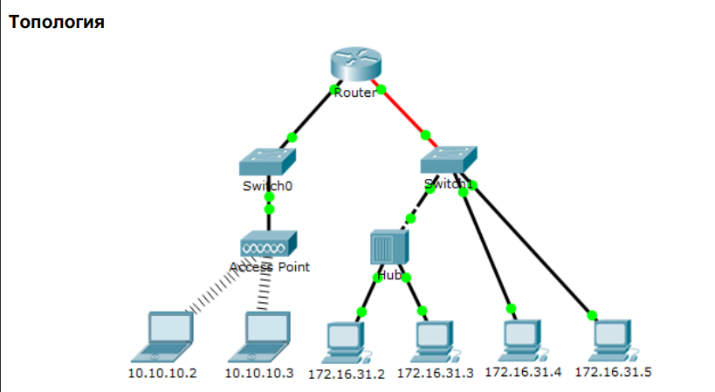
Рисунок 1. Топология ЛР 6.1
Шаг 1. Соберите сведения о единице данных протокола PDU по мере перемещения пакета с адреса 172.16.31.2 в адрес 10.10.10.3
По заданию нужно было открыть командную строку на ПК 172.16.31.2, выполнить ping 10.10.10.3, затем в режиме Simulation повторить тот же запрос и по шагам проследить путь PDU. Я снимал показания на источнике, на маршрутизаторе и на узле назначения, потому что именно эти точки лучше всего показывают смену L2 заголовка.
Источник 172.16.31.2
Сначала я открыл на ПК 172.16.31.2 вкладку Desktop, затем Command Prompt и выполнил ping до 10.10.10.3. После появления конверта в Simulation открыл PDU Information и перешел на вкладку Outbound PDU Details. Здесь хорошо видно, что уже на исходном узле в кадре записан MAC шлюза, а не конечного ПК в другой подсети.
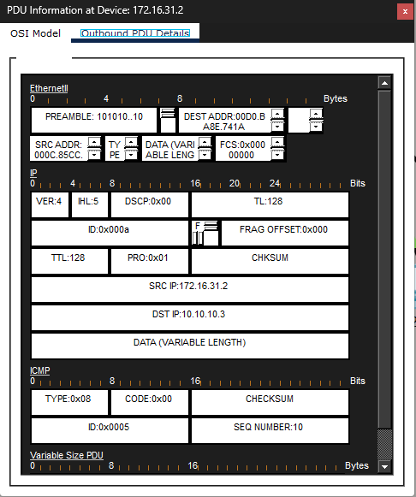
Рисунок 2. Узел 172.16.31.2, вкладка Outbound PDU Details
Маршрутизатор R1
Дальше я продвинул PDU до маршрутизатора и посмотрел обе вкладки: сначала Inbound PDU Details, потом Outbound PDU Details. Именно здесь и появляется самый главный эффект всей работы: на входе маршрутизатор получает кадр с одной парой MAC адресов, а на выходе формирует новый кадр для другой сети. При этом IP адреса внутри пакета остаются прежними, а TTL уменьшается на единицу.
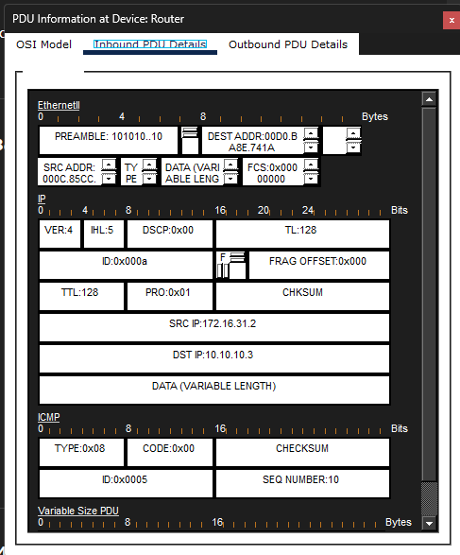
Рисунок 3. R1, вкладка Inbound PDU Details
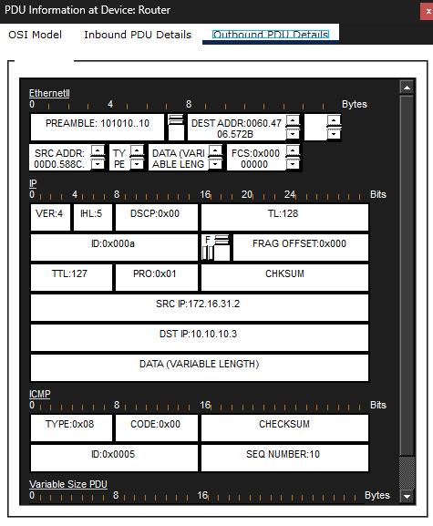
Рисунок 4. R1, вкладка Outbound PDU Details
Узел назначения 10.10.10.3
На конечном узле 10.10.10.3 я проверил Inbound PDU Details. Здесь уже видно, что пакет доставлен в нужную подсеть с новой парой MAC адресов, но IP источник и IP назначение остались такими же, какими были у отправителя.
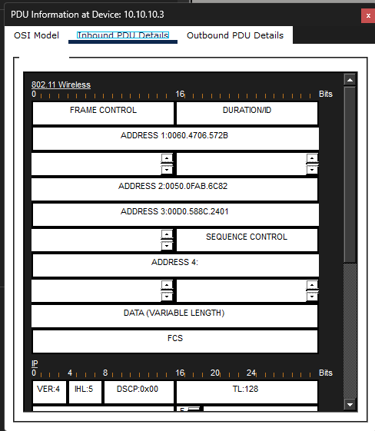
Рисунок 5. Узел 10.10.10.3, вкладка Inbound PDU Details
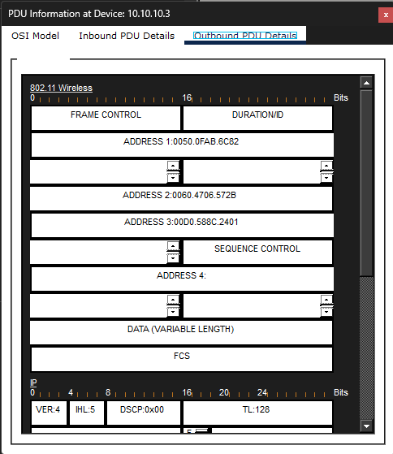
Рисунок 6. Узел 10.10.10.3, вкладка Outbound PDU Details
Таблица наблюдений по первому шагу
Чтобы не оставлять это только на уровне картинок, я свел ключевые значения в отдельную таблицу. В ней хорошо видно, что для межсетевого обмена меняются именно MAC адреса на уровне кадра, а IP адреса в самом пакете остаются прежними.
Устройство | MAC назначения | MAC источника | IP источника | IP назначения
ПК 172.16.31.2 | 00D0:BA8E:741A | 000C:85CC:1DA7 | 172.16.31.2 | 10.10.10.3
R1 (выход) | 0060:4706:572B | 00D0:588C:2401 | 172.16.31.2 | 10.10.10.3
ПК 10.10.10.3 | 0060:4706:572B | 00D0:588C:2401 | 172.16.31.2 | 10.10.10.3

По первому шагу я получил ожидаемую картину. Когда пакет выходит из одной подсети в другую, маршрутизатор не просто пересылает старый кадр, а собирает новый кадр заново. Поэтому MAC адреса меняются, а IP адреса остаются прежними. TTL при этом уменьшается на 1, и это тоже видно прямо в PDU.
Шаг 2. Соберите дополнительные сведения о единице данных пакета PDU с помощью других эхо-запросов
Во втором шаге нужно было повторить наблюдение для нескольких дополнительных ping: внутри подсети и между подсетями. Здесь я уже не ограничивался одним общим блоком. Для каждой проверки отдельно посмотрел результат и потом сравнил TTL.
Проверка 1. Эхо-запрос с 10.10.10.2 на адрес 10.10.10.3
Сначала я выполнил команду ping и посмотрел, какой TTL возвращается в ответе. Это самый быстрый способ понять, был ли задействован маршрутизатор.
Логи
C:\>ping 10.10.10.3

Pinging 10.10.10.3 with 32 bytes of data:

Reply from 10.10.10.3: bytes=32 time=25ms TTL=128
Reply from 10.10.10.3: bytes=32 time=15ms TTL=128
Reply from 10.10.10.3: bytes=32 time=16ms TTL=128
Reply from 10.10.10.3: bytes=32 time=12ms TTL=128

Ping statistics for 10.10.10.3:
Packets: Sent = 4, Received = 4, Lost = 0 (0% loss),
Approximate round trip times in milli-seconds:
Minimum = 12ms, Maximum = 25ms, Average = 17ms
После этого я открыл PDU Information и проверил, как именно выглядит пакет на узлах этой проверки.
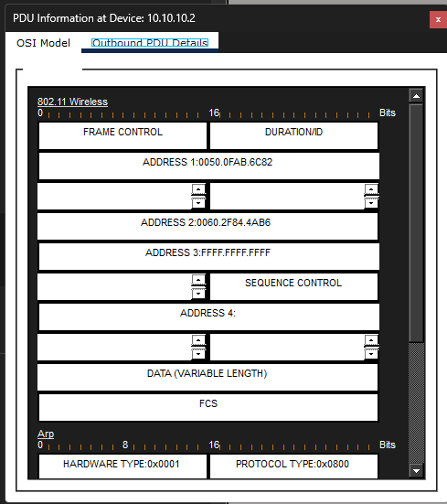
Рисунок 1. Эхо-запрос с 10.10.10.2 на адрес 10.10.10.3. Первый PDU
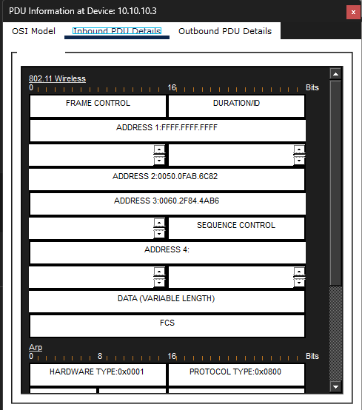
Рисунок 1. Эхо-запрос с 10.10.10.2 на адрес 10.10.10.3. Второй PDU
В этой проверке маршрут остался внутри одной подсети. Это видно по TTL = 128: маршрутизатор не участвовал, а значит пакет дошел напрямую внутри сети 10.10.10.0.
Проверка 2. Эхо-запрос с 172.16.31.2 на адрес 172.16.31.3
Сначала я выполнил команду ping и посмотрел, какой TTL возвращается в ответе. Это самый быстрый способ понять, был ли задействован маршрутизатор.
Логи
C:\>ping 172.16.31.3

Pinging 172.16.31.3 with 32 bytes of data:

Reply from 172.16.31.3: bytes=32 time=8ms TTL=128
Reply from 172.16.31.3: bytes=32 time=4ms TTL=128
Reply from 172.16.31.3: bytes=32 time=4ms TTL=128
Reply from 172.16.31.3: bytes=32 time=4ms TTL=128

Ping statistics for 172.16.31.3:
Packets: Sent = 4, Received = 4, Lost = 0 (0% loss),
Approximate round trip times in milli-seconds:
Minimum = 4ms, Maximum = 8ms, Average = 5ms
После этого я открыл PDU Information и проверил, как именно выглядит пакет на узлах этой проверки.
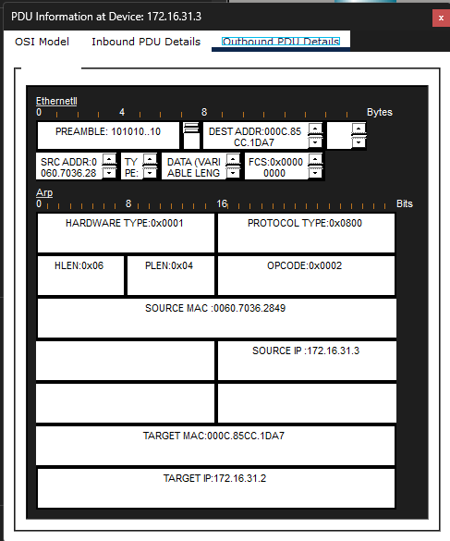
Рисунок 2. Эхо-запрос с 172.16.31.2 на адрес 172.16.31.3. Первый PDU
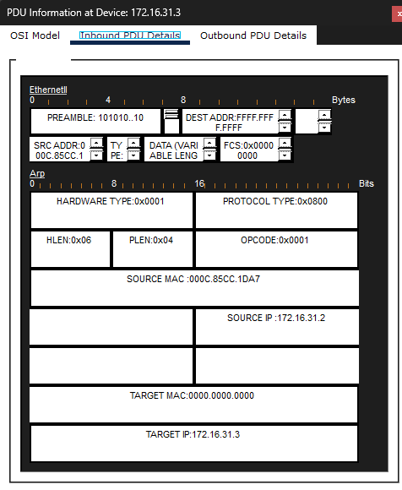
Рисунок 2. Эхо-запрос с 172.16.31.2 на адрес 172.16.31.3. Второй PDU
Здесь ситуация та же: обмен идет внутри одной подсети 172.16.31.0, поэтому TTL не уменьшается. Для меня это был хороший контрольный пример, чтобы сравнить его с межсетевыми запросами.
Проверка 3. Эхо-запрос с 172.16.31.4 на адрес 172.16.31.5
Сначала я выполнил команду ping и посмотрел, какой TTL возвращается в ответе. Это самый быстрый способ понять, был ли задействован маршрутизатор.
Логи
C:\>ping 172.16.31.5

Pinging 172.16.31.5 with 32 bytes of data:

Reply from 172.16.31.5: bytes=32 time=8ms TTL=128
Reply from 172.16.31.5: bytes=32 time=4ms TTL=128
Reply from 172.16.31.5: bytes=32 time=4ms TTL=128
Reply from 172.16.31.5: bytes=32 time=4ms TTL=128

Ping statistics for 172.16.31.5:
Packets: Sent = 4, Received = 4, Lost = 0 (0% loss),
Approximate round trip times in milli-seconds:
Minimum = 4ms, Maximum = 8ms, Average = 5ms
После этого я открыл PDU Information и проверил, как именно выглядит пакет на узлах этой проверки.
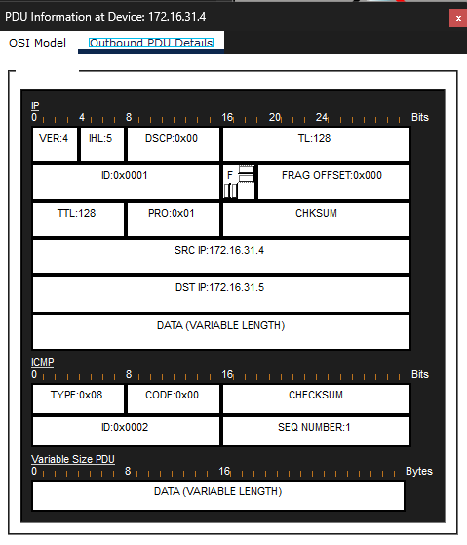
Рисунок 3. Эхо-запрос с 172.16.31.4 на адрес 172.16.31.5. Первый PDU
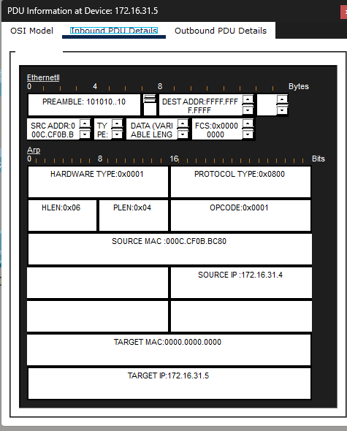
Рисунок 3. Эхо-запрос с 172.16.31.4 на адрес 172.16.31.5. Второй PDU
И здесь маршрутизатор не используется. Внутрисетевой обмен снова дает TTL = 128 и не требует переадресации между подсетями.
Проверка 4. Эхо-запрос с 172.16.31.4 на адрес 10.10.10.2
Сначала я выполнил команду ping и посмотрел, какой TTL возвращается в ответе. Это самый быстрый способ понять, был ли задействован маршрутизатор.
Логи
C:\>ping 10.10.10.2

Pinging 10.10.10.2 with 32 bytes of data:

Reply from 10.10.10.2: bytes=32 time=13ms TTL=127
Reply from 10.10.10.2: bytes=32 time=13ms TTL=127
Reply from 10.10.10.2: bytes=32 time=12ms TTL=127
Reply from 10.10.10.2: bytes=32 time=12ms TTL=127

Ping statistics for 10.10.10.2:
Packets: Sent = 4, Received = 4, Lost = 0 (0% loss),
Approximate round trip times in milli-seconds:
Minimum = 12ms, Maximum = 13ms, Average = 12ms
После этого я открыл PDU Information и проверил, как именно выглядит пакет на узлах этой проверки.
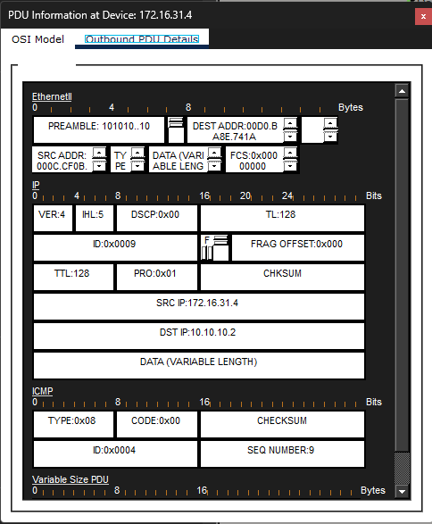
Рисунок 4. Эхо-запрос с 172.16.31.4 на адрес 10.10.10.2. Первый PDU
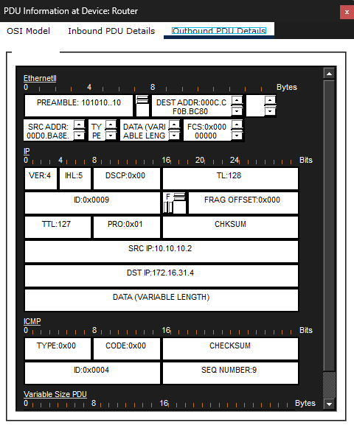
Рисунок 4. Эхо-запрос с 172.16.31.4 на адрес 10.10.10.2. Второй PDU
Здесь пакет уже пересекает границу подсетей, поэтому TTL уменьшается до 127. Это означает, что был один L3 переход через маршрутизатор. Именно в таких проверках особенно удобно смотреть на Outbound PDU Details у R1.
Проверка 5. Эхо-запрос с 172.16.31.3 на адрес 10.10.10.2
Сначала я выполнил команду ping и посмотрел, какой TTL возвращается в ответе. Это самый быстрый способ понять, был ли задействован маршрутизатор.
Логи
C:\>ping 10.10.10.2

Pinging 10.10.10.2 with 32 bytes of data:

Reply from 10.10.10.2: bytes=32 time=16ms TTL=127
Reply from 10.10.10.2: bytes=32 time=15ms TTL=127
Reply from 10.10.10.2: bytes=32 time=17ms TTL=127
Reply from 10.10.10.2: bytes=32 time=17ms TTL=127

Ping statistics for 10.10.10.2:
Packets: Sent = 4, Received = 4, Lost = 0 (0% loss),
Approximate round trip times in milli-seconds:
Minimum = 15ms, Maximum = 17ms, Average = 16ms
После этого я открыл PDU Information и посмотрел, как именно выглядит пакет на узлах этой проверки.
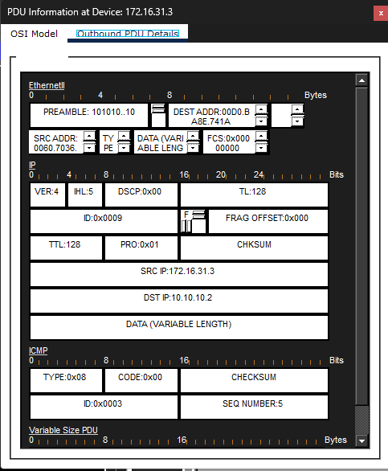
Рисунок 5. Эхо-запрос с 172.16.31.3 на адрес 10.10.10.2. Первый PDU
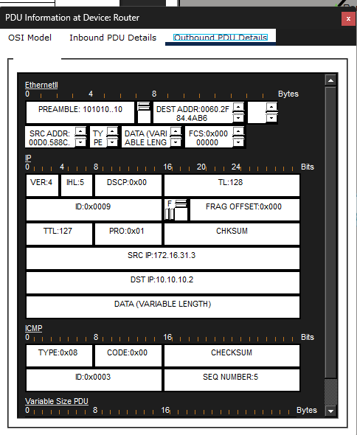
Рисунок 5. Эхо-запрос с 172.16.31.3 на адрес 10.10.10.2. Второй PDU
Пятая проверка подтвердила ту же закономерность: межсетевой обмен дает TTL = 127 и проходит через R1, где заново формируется кадр для другой подсети.
1. Использовались ли для подключения устройств разные типы проводов?
Да. В топологии использовались разные типы соединений: проводные линии Ethernet и беспроводной участок через точку доступа. Это видно по самой схеме задания и по тому, как PDU проходит через Access Point на участке сети 10.10.10.0.
2. Отразилось ли изменение проводов на обработке единицы данных протокола “PDU”?
Нет. Смена физической среды не изменила логику обработки PDU. Адресная информация в кадрах и пакетах анализируется по тем же правилам, а различие состоит именно в способе передачи данных по среде.
3. Были ли на Hub “Концентратор” потеряны какие-либо данные?
Нет. По ходу симуляции концентратор не терял данные. Он просто повторял поступивший сигнал на остальные порты, не выполняя интеллектуальной обработки и отбора кадров.
4. Что Hub “Концентратор” делает с MAC- и IP-адресами?
Концентратор ничего не делает с MAC- и IP-адресами. Он их не изменяет, не анализирует и не фильтрует, а только ретранслирует сигнал дальше.
5. Делает ли что-то точка беспроводного доступа с данными, которые на неё поступают?
Да. Точка доступа передаёт кадры между беспроводной и проводной средой. При этом IP-адреса внутри пакета не изменяются, а сама передача выполняется как мост между двумя средами.
6. Теряются ли какие-либо MAC-адреса или IP-адреса при передаче по беспроводной сети?
Нет. При передаче по беспроводной сети MAC- и IP-адреса не теряются. Сохраняется адресная информация, необходимая для корректной доставки данных.
7. Какой самый высокий уровень модели OSI используется в Hub “Концентратор” и Access Point “Точка доступа”?
Для концентратора в рамках данной работы используется физический уровень, так как он только повторяет сигнал. Для точки доступа фактически используется канальный уровень, поскольку она передаёт кадры между разными средами доступа.
8. Копировали ли Hub “Концентратор” или Access Point “Точка доступа” единицу протокола данных “PDU”, которая была отклонена с красным значком “X”?
Да. И концентратор, и точка доступа могли передавать такие копии дальше. Красный значок “X” в симуляции показывал, что конкретное устройство не приняло этот экземпляр как предназначенный ему.
9. Какой MAC-адрес при изучении вкладки PDU Details появился первым: адрес источника или адрес назначения?
Первым отображался MAC-адрес назначения.
10. Почему MAC-адреса отображаются именно в этом порядке?
Потому что в заголовке Ethernet сначала указывается MAC-адрес назначения, а уже затем MAC-адрес источника. Именно поэтому во вкладке PDU Details они показаны в таком порядке.
11. Заметили ли вы закономерности в назначении MAC-адресов в данной симуляции?
Да. У каждого сетевого интерфейса свой уникальный MAC-адрес. Кроме того, у маршрутизатора на разных интерфейсах используются разные MAC-адреса, что хорошо видно при переходе пакета между подсетями.
12. Копировали ли коммутаторы единицу данных протокола “PDU”, которая была отклонена с красным значком “X”?
Нет, не так, как это делает концентратор. Коммутатор пересылает кадры осмысленно, ориентируясь на MAC-таблицу, и отправляет их только на нужный порт либо на все порты только в специальных случаях, например при широковещательной передаче.
13. При каждой пересылке единицы данных протокола “PDU” между сетями 10 и 172 была точка, в которой MAC-адреса неожиданно изменялись. На каком устройстве это происходило?
Это происходило на маршрутизаторе. Именно он принимал кадр на одном интерфейсе, а затем формировал новый кадр с новыми MAC-адресами для отправки в другую сеть.
14. Какое устройство имеет MAC-адрес, начинающийся с 00D0?
MAC-адрес с началом 00D0 относится к интерфейсу маршрутизатора, который участвовал в передаче пакета по данной топологии.
15. Каким устройствам принадлежали другие MAC-адреса?
Остальные MAC-адреса принадлежали конечным узлам и другим интерфейсам маршрутизатора. В частности, это MAC-адреса сетевых интерфейсов ПК и второго интерфейса маршрутизатора на противоположной стороне.
16. Менялись ли IPv4-адреса источника и назначения в каком-либо PDU?
Нет. IPv4-адреса источника и назначения внутри пакета сохранялись на всём пути следования от отправителя к получателю.
17. Если посмотреть эхо-ответ, который иногда называется “pong”, поменялись ли местами IPv4-адреса источника и назначения?
Да. В эхо-ответе адрес источника и адрес назначения меняются местами, потому что пакет идёт уже в обратном направлении.
18. Заметили ли вы закономерности в назначении IPv4-адресов в данной симуляции?
Да. В топологии выделены две разные подсети: 10.10.10.0 и 172.16.31.0. Внутри каждой подсети у устройств одинаковая сетевая часть адреса и разная часть, относящаяся к конкретному узлу.
19. Почему разным портам маршрутизатора необходимо присваивать IP-адреса из разных сетей?
Потому что каждый интерфейс маршрутизатора должен принадлежать своей подсети. Только в этом случае маршрутизатор может корректно выступать промежуточным устройством между разными сетями и пересылать пакеты между ними.
20. Если бы в данной симуляции была настроена работа с IPv6-адресами вместо IPv4-адресов, в чём состояло бы отличие?
Главное отличие состояло бы в использовании IPv6-адресов вместо IPv4. Также вместо ARP применялся бы протокол NDP, а адреса имели бы 128-битный формат. При этом общий принцип передачи сохранился бы: сетевой адрес пакета оставался бы сквозным, а MAC-адреса на маршрутизаторе всё равно менялись бы при переотправке кадра.
По ЛР 6.1 у меня получилась вполне наглядная картина. Когда обмен идет внутри одной подсети, TTL не меняется и маршрутизатор не участвует. Когда пакет идет между подсетями, TTL уменьшается на 1, а на маршрутизаторе появляется новая пара MAC адресов. Именно это и было ключевой идеей всей первой части работы.
2. ЛР 6.2. Настройка IPv6 адресации
Во второй лабораторной части уже не нужно было смотреть PDU покадрово. Здесь задача практическая: настроить IPv6 адреса на маршрутизаторе, на серверах и на клиентских узлах, а затем проверить, что все это действительно работает.
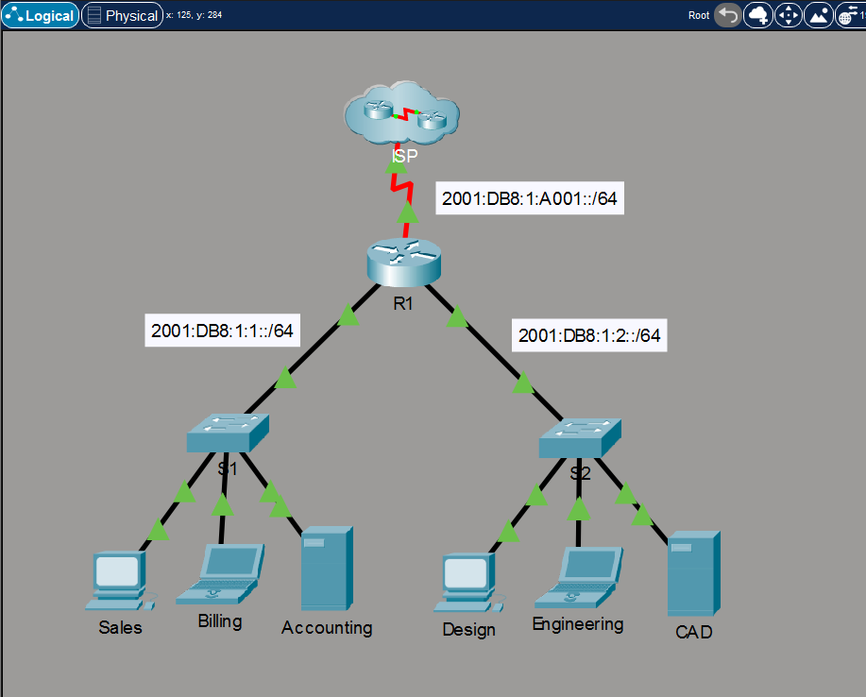
Рисунок 17. Топология ЛР 6.2
Часть 1. Настройка IPv6-адресации на маршрутизаторе
По методичке сначала нужно было включить пересылку IPv6 пакетов командой ipv6 unicast-routing, а затем назначить адреса на интерфейсы G0/0, G0/1 и S0/0/0. Я разбил этот этап на несколько коротких шагов, чтобы было понятнее, зачем вводится каждая команда.
Шаг 1. Включение IPv6 маршрутизации
Эта команда нужна, чтобы маршрутизатор вообще начал пересылать IPv6 пакеты между подсетями. Без нее даже правильно назначенные адреса не дадут межсетевой связи.
Логи
R1>enable
R1#configure terminal
R1(config)#ipv6 unicast-routing
Шаг 2. Настройка интерфейса G0/0
На интерфейсе G0/0 задается адрес для сети 2001:DB8:1:1::/64 и link-local адрес FE80::1. Затем интерфейс поднимается командой no shutdown.
Логи
R1(config)#interface gigabitEthernet 0/0
R1(config-if)#ipv6 address 2001:DB8:1:1::1/64
R1(config-if)#ipv6 address FE80::1 link-local
R1(config-if)#no shutdown
%LINK-5-CHANGED: Interface GigabitEthernet0/0, changed state to up
%LINEPROTO-5-UPDOWN: Line protocol on Interface GigabitEthernet0/0, changed state to up
Шаг 3. Настройка интерфейса G0/1
Дальше по той же логике настраивается сеть 2001:DB8:1:2::/64. Здесь важно не перепутать подсети, иначе потом web доступ и ping до провайдера сразу начнут сыпаться.
Логи
R1(config)#interface gigabitEthernet 0/1
R1(config-if)#ipv6 address 2001:DB8:1:2::1/64
R1(config-if)#ipv6 address FE80::1 link-local
R1(config-if)#no shutdown
%LINK-5-CHANGED: Interface GigabitEthernet0/1, changed state to up
%LINEPROTO-5-UPDOWN: Line protocol on Interface GigabitEthernet0/1, changed state to up
Шаг 4. Настройка интерфейса S0/0/0 и итоговая проверка
Последним был настроен серийный интерфейс, после чего я сразу вывел краткую сводку show ipv6 interface brief. По ней видно, какие интерфейсы подняты и какие адреса на них висят.
Логи
R1(config)#interface serial 0/0/0
R1(config-if)#ipv6 address 2001:DB8:1:A001::2/64
R1(config-if)#ipv6 address FE80::1 link-local
R1(config-if)#no shutdown
%LINK-5-CHANGED: Interface Serial0/0/0, changed state to up
%LINEPROTO-5-UPDOWN: Line protocol on Interface Serial0/0/0, changed state to up
R1(config-if)#do show ipv6 interface brief
GigabitEthernet0/0 [up/up]
FE80::1
2001:DB8:1:1::1
GigabitEthernet0/1 [up/up]
FE80::1
2001:DB8:1:2::1
Serial0/0/0 [up/up]
FE80::1
2001:DB8:1:A001::2
На этом этапе маршрутизатор уже был готов к пересылке IPv6 пакетов. Из логов видно, что нужные интерфейсы находятся в состоянии up/up, а адреса на них назначены корректно.
Часть 2. Настройка IPv6-адресации на серверах
На серверах адреса задавались через Desktop и окно IP Configuration. У сервера Accounting адрес должен быть из сети 2001:DB8:1:1::/64, а у сервера CAD из сети 2001:DB8:1:2::/64. Шлюз у обоих один и тот же, FE80::1.
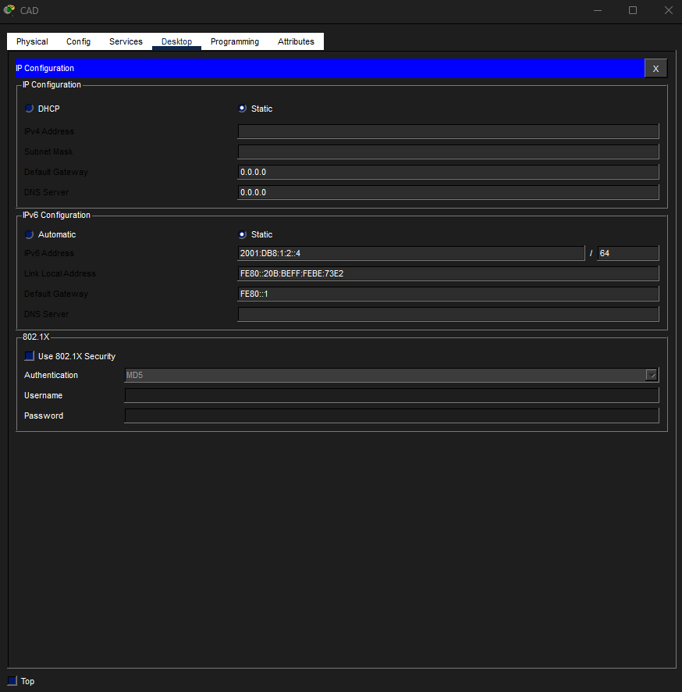
Рисунок 18. Настройка IPv6 на сервере CAD
Серверную часть я специально проверял особенно внимательно, потому что именно на эти адреса потом открываются web страницы в тестах.
Часть 3. Настройка IPv6-адресации на клиентских узлах
На клиентских узлах Sales, Billing, Design и Engineering адреса тоже задавались вручную через Static. Здесь уже важно не перепутать, какие ПК относятся к сети 2001:DB8:1:1::/64, а какие к сети 2001:DB8:1:2::/64.
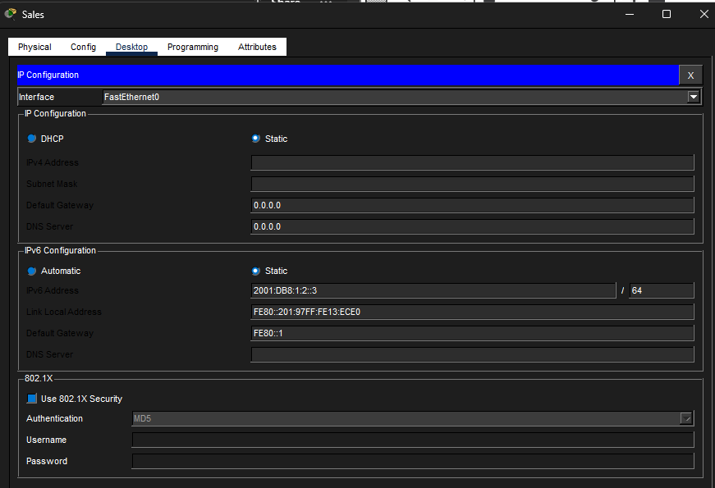
Рисунок 19. Настройка IPv6 на Sales
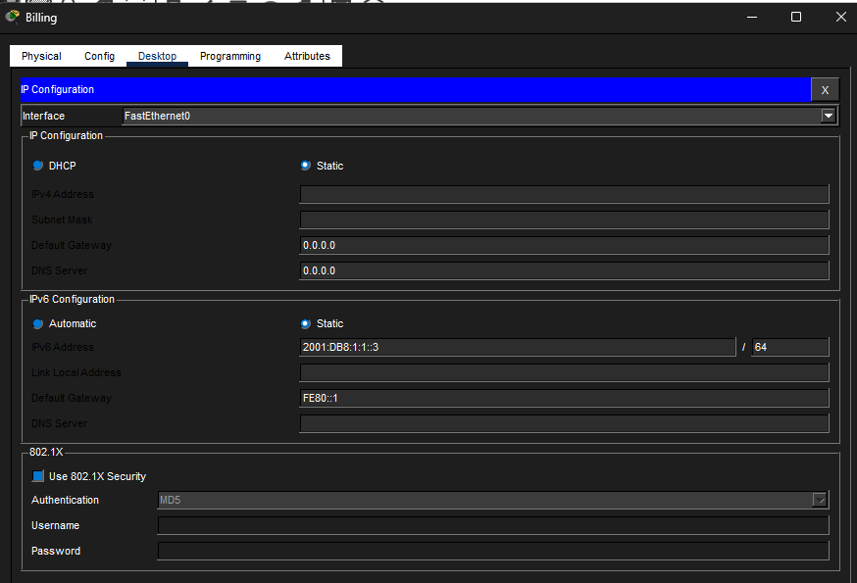
Рисунок 20. Настройка IPv6 на Billing
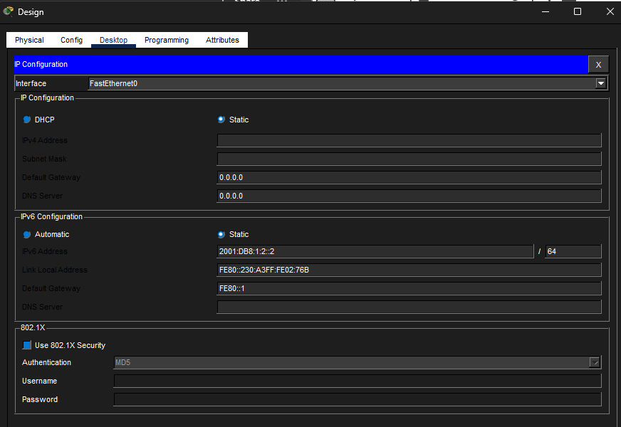
Рисунок 21. Настройка IPv6 на Design
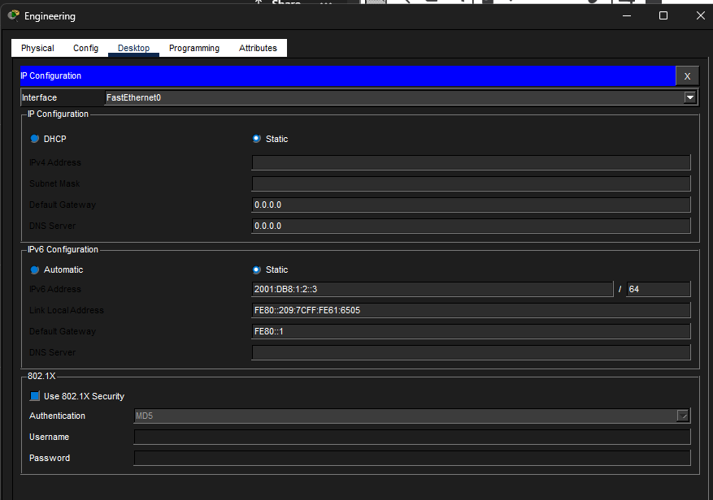
Рисунок 22. Настройка IPv6 на Engineering
Во время проверки у меня как раз всплыла типовая ошибка: один из адресов сначала оказался не из своей подсети, из-за чего браузер выдавал Request Timeout. После исправления адреса web доступ восстановился.
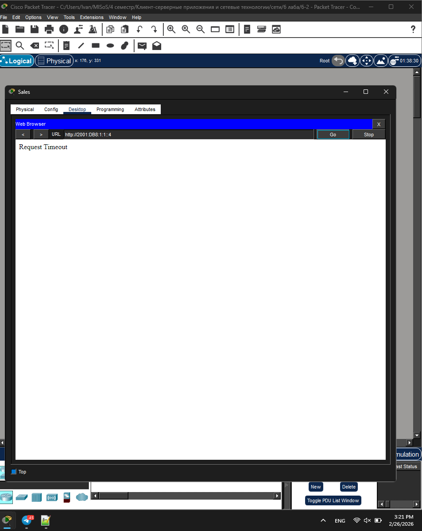
Рисунок 23. Пример ошибки Request Timeout при неверной IPv6 адресации

Часть 4. Тестирование и проверка подключения к сети
После настройки адресации я перешел к обычной проверке связности. Сначала открыл страницы серверов через браузер на узле Sales, затем проверил ping до адреса провайдера 2001:DB8:1:A001::1 на разных клиентах.
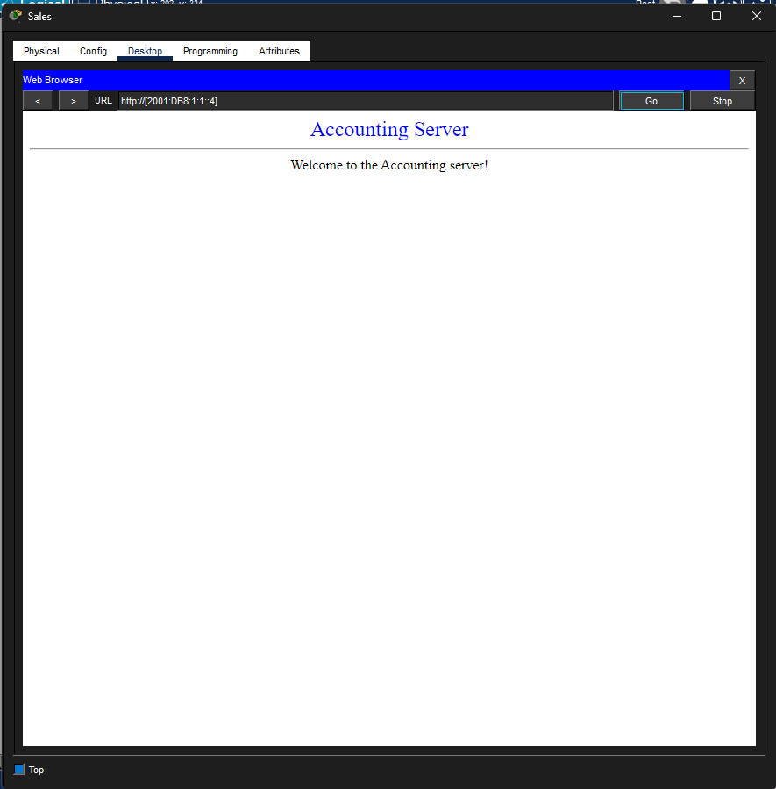
Рисунок 24. Открытие web страницы Accounting по IPv6
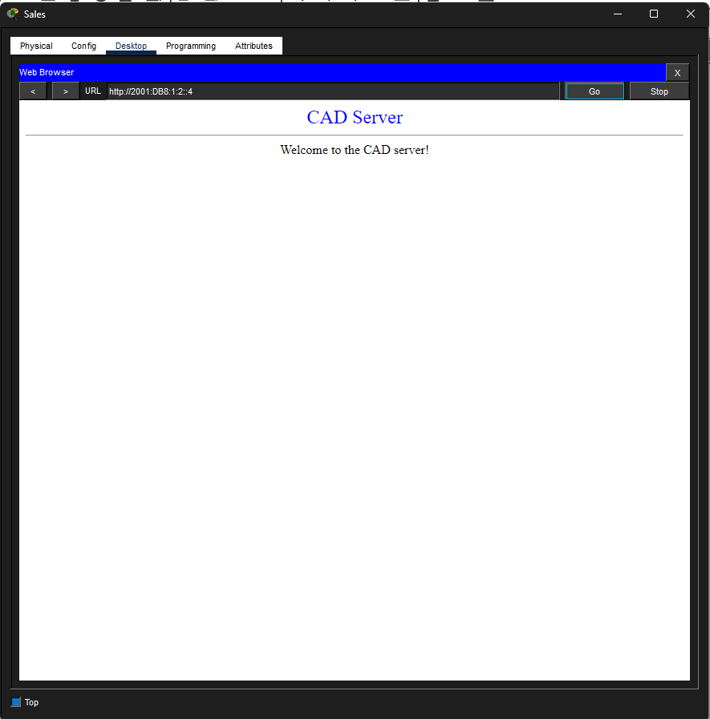
Рисунок 25. Открытие web страницы CAD по IPv6
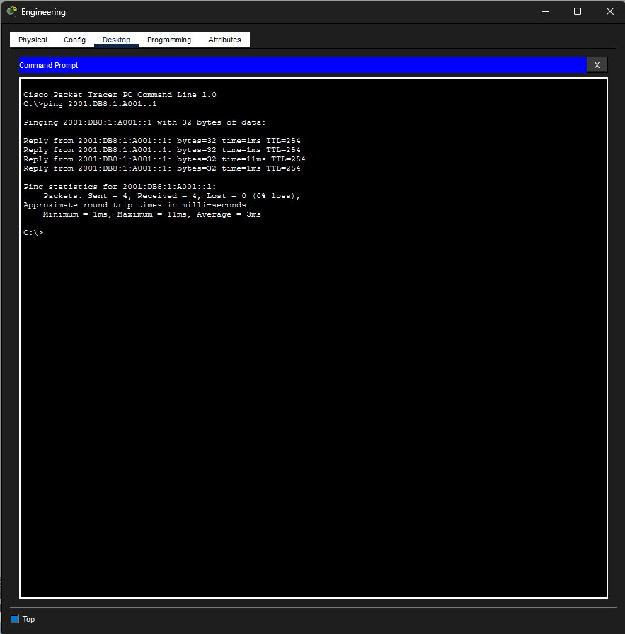
Рисунок 26. Проверка связи с ISP с узла Engineering
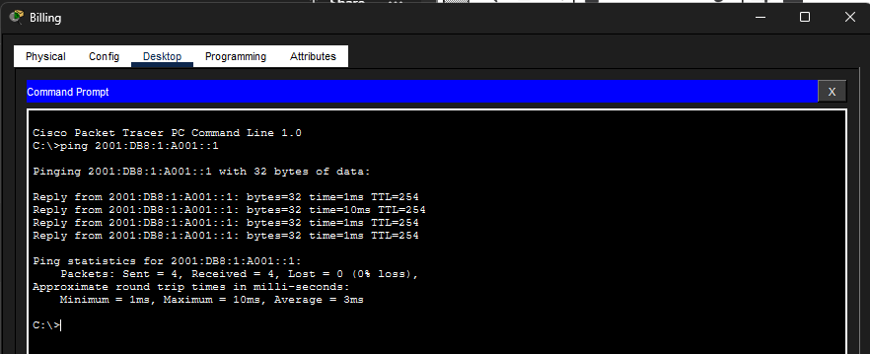
Рисунок 27. Проверка связи с ISP с узла Billing
По результату этой части можно сказать, что адресация настроена правильно. Оба web ресурса открываются, а ping до провайдера проходит с разных клиентских узлов. Значит, и локальная часть, и межсетевая пересылка по IPv6 работают как нужно.

3. Дополнительное задание. Настройка DHCPv6 stateful
Для дополнительного исследования я выбрал не теоретическую тему, а практическую. После ручной настройки IPv6 было интересно посмотреть, как будет работать автоматическая выдача адресов через DHCPv6. Это не просто "еще одна команда", а уже более удобный способ администрирования сети, если клиентов становится много.
Цель и задачи исследования
Цель исследования: настроить stateful DHCPv6 на R1 для сети 2001:DB8:1:1::/64 и перевести клиентов Sales и Billing на автоматическое получение IPv6 параметров.
- создать DHCPv6 pool на маршрутизаторе R1;
- задать адресный префикс, DNS сервер и доменное имя;
- привязать DHCPv6 к интерфейсу G0/0;
- включить managed-config-flag;
- переключить Sales и Billing в режим Automatic;
- проверить ipconfig и связность через ping.
Команды настройки на R1
Сначала на маршрутизаторе создается pool с нужным префиксом и дополнительными параметрами, а затем этот pool привязывается к интерфейсу G0/0. Команда ipv6 nd managed-config-flag как раз и говорит клиентам, что адрес нужно брать не только из Router Advertisement, а через DHCPv6.
Логи
enable
configure terminal
ipv6 dhcp pool LAN1
address prefix 2001:DB8:1:1::/64
dns-server 2001:4860:4860::8888
domain-name lab.local

interface gigabitEthernet 0/0
ipv6 dhcp server LAN1
ipv6 nd managed-config-flag

Перевод клиентов в режим Automatic
После этого на Sales и Billing я открыл IP Configuration и вместо Static выбрал Automatic. Packet Tracer показал сообщение о том, что IPv6 request successful, а в полях появились адреса уже не вручную введенные, а выданные автоматически.
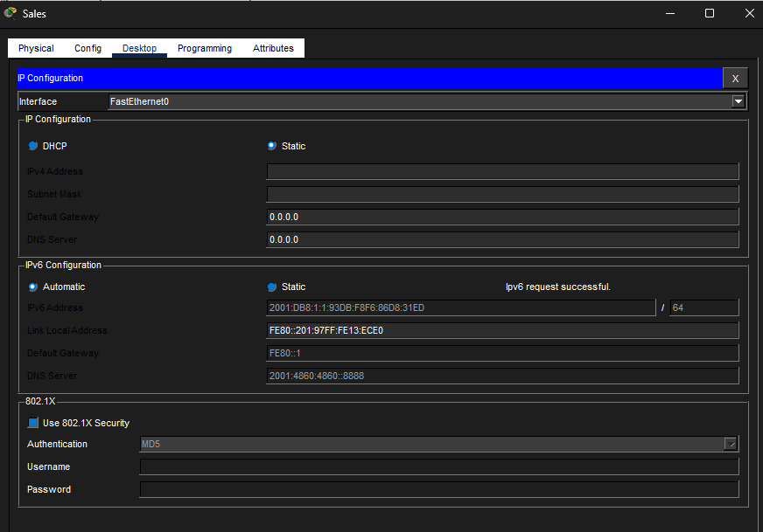
Рисунок 28. Sales, получение IPv6 параметров через DHCPv6
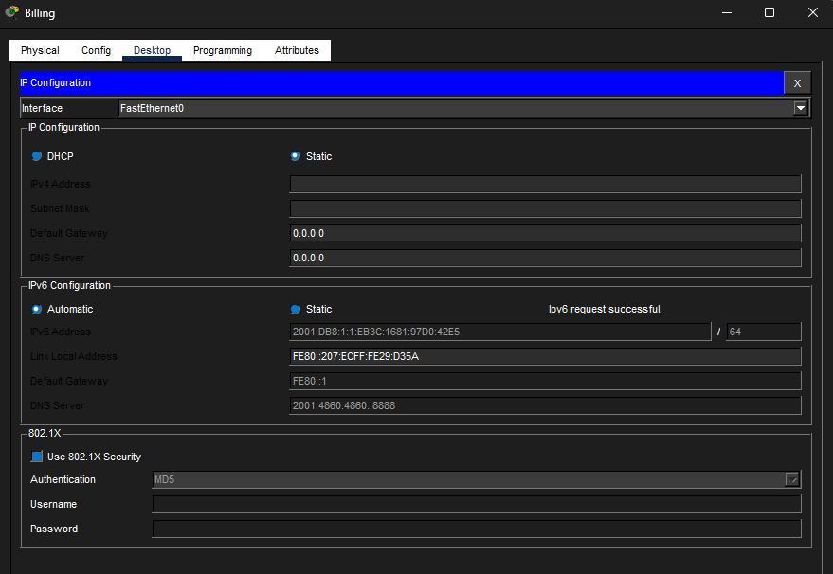
Рисунок 29. Billing, получение IPv6 параметров через DHCPv6
Проверка результата
Чтобы убедиться, что это не просто "красивые поля в окне настройки", я проверил ipconfig и два ping. Первый ping идет до локального шлюза, второй до удаленного сервера CAD в другой подсети. Если отвечают оба, значит DHCPv6 сработал, а маршрутизация не сломалась.
Логи
Sales check:
C:\>ipconfig

FastEthernet0 Connection:(default port)

Connection-specific DNS Suffix..: lab.local
Link-local IPv6 Address.........: FE80::201:97FF:FE13:ECE0
IPv6 Address....................: 2001:DB8:1:1:93DB:F8F6:86D8:31ED
Default Gateway.................: FE80::1

C:\>ping 2001:DB8:1:1::1
Reply from 2001:DB8:1:1::1: bytes=32 time<1ms TTL=255

C:\>ping 2001:DB8:1:2::4
Reply from 2001:DB8:1:2::4: bytes=32 time<1ms TTL=127
Эксперимент получился удачным. Клиенты действительно получили адреса и дополнительные параметры автоматически, а сеть продолжила нормально работать. Мне в этом исследовании как раз понравилось то, что результат можно проверить сразу на практике: адрес выдан, DNS виден, шлюз доступен, удаленный сервер тоже отвечает.
Общий вывод по работе
Если собрать все вместе, то лабораторная работа получилась очень полезной именно как практический набор наблюдений. В первой части я наглядно увидел, что MAC адрес меняется на маршрутизаторе, а IP адрес внутри пакета сохраняется. Это было не "просто по теории", а прямо по PDU и по TTL. Во второй части я уже руками настроил IPv6 адресацию, проверил работу web страниц и доступ к провайдеру. А дополнительный эксперимент с DHCPv6 показал, что ту же самую сеть можно развернуть удобнее и быстрее, если часть параметров выдавать автоматически. То есть по итогам я не только выполнил шаги из методички, но и увидел, как адресация работает вживую на разных уровнях.

